Федеральное агентство по образованию

Уфимский Государственный Авиационный Технический Университет

Кафедра ТС

Лабораторная работа №2.
Исследование электростатического поля симметричной пары.
Расчет частичных емкостей

Выполнил: ст. гр. СПР-308
Дмитриев Р.А.
Принял: Загидуллин Р.В.

Уфа 2005

1. Цель работы

Получение навыков расчета электростатического поля и частичных емкостей двухпроводного, симметричного экранированного кабеля, исследование поля при изменении параметров симметричной пары с использованием ЭВМ.

2. Исходные данные
2r, мм | R, мм | 2d, мм | U,B | ε
1 | 2,5 | 2 | 370 | 3

3. Результаты расчетов параметров поля симметричной пары

Емкость симметричной пары на единицу длины
;

где = 8,85∙10^{–12} Ф/м – диэлектрическая постоянная.

;

$S=3,\text{775}\text{мм}$;
$a=\sqrt{S^{2}−R^{2}}=2,\text{829}\text{мм}$; $b=S−a=0,\text{946}\text{мм}$;
$$С_{0}=\frac{{\text{πε}}_{0}ε}{\text{ln}\left[\frac{\left[\left(\text{13}\text{.}5−0\text{.}5\right)+1\text{.}\text{379}\right]⋅\left[\left(\text{13}\text{.}5−0\text{.}5\right)−1\text{.}\text{379}−2⋅1\text{.}\text{5763}\right]}{\left[\left(\text{13}\text{.}5−0\text{.}5\right)+1\text{.}\text{379}\right]⋅\left[\left(\text{13}\text{.}5−0\text{.}5\right)+1\text{.}\text{379}+2⋅1\text{.}\text{5763}\right]}\right]}=$$
$=\text{81},\text{371}⋅{\text{10}}^{−\text{12}}Ф$;
$τ=С_{0}⋅U=3,\text{01}⋅{\text{10}}^{−8}\frac{\text{Кл}}{м}$;
Электрический потенциал в любой точке
.

Напряженность электрического поля
,

;

.

Модуль напряженности поля в точке с координатами (x, y)
.
Электрический потенциал в точке (1; 1)
$ϕ(1;1)=−\text{86},\text{976}B$;
Напряженность электрического поля в точке (1; 1)
$E(1;1)=\sqrt{{\left(9,\text{081}\right)}^{2}+{\left(−\text{139},\text{325}\right)}^{2}}$;
$$E(1;1)=\text{139},\text{621}B$$

Расчет напряженности поля в СK V1.0
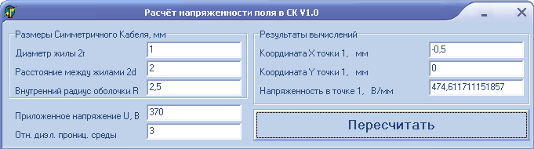

Вывод:
Проделав лабораторную работу, я получил навыки расчета электростатического поля и частичных емкостей двухпроводного, симметричного экранированного кабеля, исследование поля при изменении параметров симметричной пары с использованием ЭВМ.

